ГУАП
КАФЕДРА № 43
ОТЧЕТ
ЗАЩИЩЕН С ОЦЕНКОЙ
ПРЕПОДАВАТЕЛЬ
старший преподаватель |  |  |  | Н.В. Путилова
должность, уч. степень, звание |  | подпись, дата |  | инициалы, фамилия

ОТЧЕТ О ЛАБОРАТОРНОЙ РАБОТЕ №3

Создание и модификация базы данных и таблиц базы данных

по курсу: ПРОЕКТИРОВАНИЕ БАЗ ДАННЫХ

РАБОТУ ВЫПОЛНИЛ
СТУДЕНТ ГР. № | 4236 |  |  |  | Н. Борш
 |  |  | подпись, дата |  | инициалы, фамилия

Санкт-Петербург 2024

Цель работы: Получение умений и навыков создания и модификации таблиц на языке SQL.

Описание задания
В соответствии с моделью, разработанной в предыдущей работе, создать базу данных. Продемонстрировать умение добавить и удалить столбец командой alter table.

Вариант 3: ТСЖ: квартира, владелец, количество комнат, площадь, жилая площадь, этаж, коммунальные платежи
а. Квартиры владельцев, отчества которых заканчиваются на «на» и начинаются на «А»
б. Владельцев, у которых есть трехкомнатные квартиры и квартиры-студии
в. Этажи, на которых нет квартир
г. Владельцы квартир с минимальной площадью
д. Тип платежа, который оплатило меньше всего людей
е. Этажи в квартирах, которых суммарно оплатили все типы платежей
ж. Владельцы, у которых нет двухкомнатных квартир, но заплачены платежи за вывоз ТКО в июне прошлого года

Физическая модель БД:
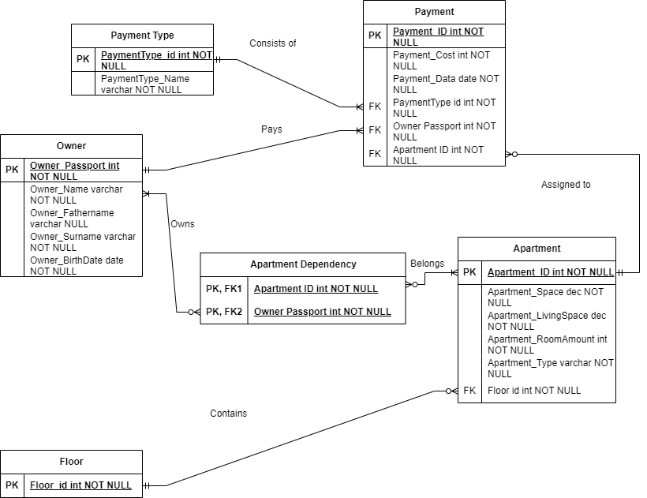

Таблица с описанием ссылочной целостности:

Дочерняя таблица | Внешний ключ | Родительская таблица | Ссылочная целостность при удалении | Описание ссылочной целостности при удалении | Ссылочная целостность при обновлении | Описание ссылочной целостности при обновлении | Обоснование выбора типа поддержки
Apartment | Floor ID | Floor | Каскадирование | При удалении данных из таблицы Floor, удалятся все связанные данные из таблицы Aparment | Каскадирование | При обновлении первичного ключа Floor, обновится внешний ключ из Apartment | Apartment не может существовать без Floor
Payment | PaymentType_ID | PaymentType | Каскадирование | При удалении данных из таблицы PaymentType, удалятся все связанные данные из таблицы Payment | Каскадирование | При обновлении первичного ключа PaymentType, обновится внешний ключ из Payment | У оплаты всегда есть тип оплаты
Payment | Apartment ID | Apartment | Каскадирование | При удалении данных из таблицы Apartment, удалятся все связанные данные из таблицы Payment | Каскадирование | При обновлении первичного ключа Apartment, обновится внешний ключ из Payment | Платеж обязательно привязан к квартире
Payment | Owner ID | Owner | Каскадирование | При удалении данных из таблицы Owner, удалятся все связанные данные из таблицы Payment | Каскадирование | При обновлении первичного ключа Owner, обновится внешний ключ из Payment | Платеж обязательно привязан к плательщику
Apartment Dependency | Owner ID | Owner | Ограничение | Не дает удалить данные из таблицы Owner если с ней связанны данные с таблицы Apartment Dependency | Каскадирование | При обновлении первичного ключа Owner, обновится внешний ключ из Apartment Dependency | Один владелец может владеть несколькими квартирами одновременно
Apartment Dependency | Apartment ID | Apartment | Ограничение | Не дает удалить данные из таблицы Apartment если с ней связанны данные с таблицы Apartment Dependency | Каскадирование | При обновлении первичного ключа Apartment, обновится внешний ключ из Apartment Dependency | Одной квартирой могут владеть несколько человек

Код программы:
-- Таблица Owner
CREATE TABLE Owner (
Owner_Passport INT PRIMARY KEY,
Owner_Name VARCHAR(50) NOT NULL,
Owner_Fathername VARCHAR(50),
Owner_Surname VARCHAR(50) NOT NULL,
Owner_BirthDate DATE NOT NULL
);

-- Таблица Payment Type
CREATE TABLE PaymentType (
PaymentType_id INT PRIMARY KEY,
PaymentType_Name VARCHAR(50) NOT NULL
);

-- Таблица Floor
CREATE TABLE Floor (
Floor_ID INT PRIMARY KEY
);

-- Таблица Apartment
CREATE TABLE Apartment (
Apartment_ID INT PRIMARY KEY,
Apartment_Space DECIMAL(10, 2) NOT NULL,
Apartment_LivingSpace DECIMAL(10, 2) NOT NULL,
Apartment_RoomAmount INT NOT NULL,
Apartment_Type VARCHAR(50) NOT NULL,
Floor_ID INT NOT NULL,
FOREIGN KEY (Floor_ID) REFERENCES Floor(Floor_ID)
);

-- Таблица Apartment Dependency (связующая таблица между Apartment и Owner)
CREATE TABLE ApartmentDependency (
Apartment_ID INT,
Owner_Passport INT,
PRIMARY KEY (Apartment_ID, Owner_Passport),
FOREIGN KEY (Apartment_ID) REFERENCES Apartment(Apartment_ID),
FOREIGN KEY (Owner_Passport) REFERENCES Owner(Owner_Passport)
);

-- Таблица Payment
CREATE TABLE Payment (
Payment_ID INT PRIMARY KEY,
Payment_Cost DECIMAL(10, 2) NOT NULL,
Payment_Data DATE NOT NULL,
PaymentType_id INT NOT NULL,
Owner_Passport INT NOT NULL,
Apartment_ID INT NOT NULL,
FOREIGN KEY (PaymentType_id) REFERENCES PaymentType(PaymentType_id),
FOREIGN KEY (Owner_Passport) REFERENCES Owner(Owner_Passport),
FOREIGN KEY (Apartment_ID) REFERENCES Apartment(Apartment_ID)
);

Пример добавления, удаления и изменения столбцов в таблице командой altertable:
-- Изменение типа столбца Payment_Cost
ALTER TABLE Payment
ALTER COLUMN Payment_Cost TYPE DECIMAL(12, 2);

-- Добавление нового столбца Payment_Description
ALTER TABLE Payment
ADD Payment_Description VARCHAR(255) NOT NULL;

-- Удаление столбца Payment_Description
ALTER TABLE Payment
DROP COLUMN Payment_Description;

Выводы об особенностях создания таблиц разработанной модели данных в выбранной СУБД:
При создании таблиц для разработанной модели данных на основе ER-диаграммы, необходимо учитывать несколько ключевых аспектов. Во-первых, важно правильно выбирать типы данных для каждого столбца, например, VARCHAR, INT, и DECIMAL, чтобы обеспечить соответствие хранимым значениям и избежать потерь точности, как в случае с полем Payment_Cost. Во-вторых, использование внешних ключей помогает поддерживать целостность данных, связывая таблицы, такие как Payment, Owner, и Apartment. При этом важно учитывать использование ограничений NOT NULL и допустимость значений NULL, чтобы работать с ситуациями, где данные могут быть неполными.
Для обеспечения автоматического управления записями, рекомендуется использовать каскадные действия, такие как ON DELETE CASCADE и ON UPDATE CASCADE, которые упрощают работу с зависимыми таблицами, особенно при удалении или изменении ключевых записей.
Кроме того, структура таблиц может модифицироваться без необходимости их пересоздания с помощью команды ALTER TABLE, которая позволяет добавлять новые столбцы, изменять существующие типы данных, как в случае с полем Payment_Cost, и удалять ненужные столбцы. Это делает работу с базой данных более гибкой и адаптируемой к изменяющимся требованиям системы.

